Поддержать. Нельзя наказывать. 2021
Отчет о мероприятиях кампании в 8 странах ВЕЦА
Ежегодно, 26 июняактивисты всего мира проводят глобальный день действий в рамках кампании «Поддержать. Нельзя наказывать». Мероприятия этого дня направлены на то, чтобы напомнить общественности и правительствам о необходимости прекратить «войну с наркотиками» и о том, что охрана здоровья и права человека должны быть в центре формированияполитик в области наркотиков.
2021 год не стал исключением,активисты сообщества из Беларуси, Грузии, Казахстана, Кыргызстана, Молдовы, России, Таджикистана и Узбекистанастали частью глобальной кампании, которая объединила 260 городов из 96 стран мира. Мероприятия были поддержаны Евразийской ассоциацией снижения вреда (ЕАСВ) и Евразийской сетью людей, употребляющих наркотики, (ЕСЛУН).
Цитата – Ольга Беляева, програмний координатор ЕСЛУН: «ЕСЛУН работает для того, чтобы зависимых людей не становилось больше, а те, кто заболели – сохранили жизнь, здоровье и свободу. Жизнь в репрессивной наркополитике научила нас хорошо понимать, что включает в себя понятие - наказание. Задачи, которые ставил перед собой ЕСЛУН в рамках кампании это силами сообщества инвестировать ресурсы в поддержку активистов сообщества, помочь людям, который страдают от экономического кризиса, болезней и отчаяния, создать уютные места для встреч и работы,найти союзников. Ценность кампании для сообщества ЕСЛУН стало открытие возможности для каждого принять значимое участие от разработки концепции кампании до её реализации.В 2021 году ЕСЛУН принял решение поддержать союзников сообщества и вручить грамоты ручной работы " Друг Сообщества". В этом году грамоты были вручены двум докторам в Молдове. На фотографии вручение грамоты главному врачу наркологу г. Кишинева Лили Фёдоровой.
В этот день активисты, которые искренне обеспокоенные текущей ситуацией со здоровьем, достоинством и свободой людей, употребляющих наркотикив наших странах,выходили на улицы городов, проводили флешмобы,открыто делились обоснованными мнениями в социальных сетях иСМИ для привлечения внимания общественности и людей, принимающих решенияо необходимости незамедлительно менять жестокую государственную политику в отношении людей, употребляющих наркотики.
Активистына собственном примере показали, как правильно государство должно выражать поддержку нуждающимся гражданам. Волонтеры своими силами собрали продуктовые пакеты, наборы личной гигиены, лекарства и доставили их людям, находящимся в тяжелой жизненной ситуации, тем, ктолежит в больницах или дома, и не может самостоятельно передвигаться.
Ухудшающаяся ситуация с COVID-19 внесла свои коррективы в планыв некоторых странах, но это не помешало донести основную мысль кампании –«война с наркотиками» проиграна, репрессии не работают, пришло время поддержки, а не наказания!
Беларусь
В рамках кампании в Беларуси активисты объединения «Твой Шанс» организовали материальную поддержку людям, остро нуждающимся в такой помощи. Для восьми пациентов опиоидной заместительной терапии (ОЗТ),которые имеют трудности с передвижением из-за тяжелых болезней ног и онкологических заболеваний из Минска, Гомеля, Гродно, Мозыря и Борисова были выделены средства для оплаты проезда до кабинетов выдачи препарата. Предположительно этих денег должно хватить до августа этого года, когда министерство здравоохранения обещаетпринять нормативные документы, предусматривающие выдачу препаратов для самостоятельного приема и доставку его на дом.
Грузия
Акции, которые были подготовлены объединением организаций людей, употребляющих наркотики «GeNPUD» были направлены на изменение действующейрепрессивной наркополитики, которая ориентирована на наказание и противоречит фундаментальным правам человека, а также на изменение устаревших правил в программах ОЗТ, которые не позволяют выдачу препарата на руки. Приподдержке Грузинской сети снижения вреда и «Врачи мира», Франция- Грузиябыла подготовлена ​​петиция на имя премьер-министра Ираклия Гарибашвили, а 26 июня «GeNPUD» провел акцию протеста в Тбилиси перед Государственной канцелярией Грузии. Запределами столицы в Кутаиси, Озургети и Батуми акции протеста провели членские организации «GeNPUD» - «Рубикон», «Феникс 2009» и «Имеди». На акции были приглашенысредства массовой информации, которые освещали мероприятия в рамках кампании.
Среди других мероприятий - встреча представителей организации «Новый вектор» с дружественными депутатами парламента от партии «Гирчи», которая занимает здоровую позицию в решении проблем, связанных с употреблением наркотиков. Важным было участие представителя «GeNPUD» в конференции, организованной Центром психического здоровья и профилактики наркомании, а также выпуск короткого видео, в котором представители сообщества рассказывают о проблемах, с которыми они сталкиваются из-за стигмы и дискриминации.
Казахстан
Активистыфорума ЛУН в Казахстане из Караганды, Темиртау, Тараз, Усть- Каменногорска, Павлодара, Алматы, Сарань, Балхаша подготовили и опубликовали14 видео роликов и 7 постов в социальных медиа, привлекая внимание на проблемы широкой аудитории в интернете. Контент включал в себя личные истории, интервью с медицинскими работниками и представителями партнерских организаций, аутричработниками, людьми, употребляющими наркотики.
Цитата Манкиева Валентина: «В это году мы впервые делали публикации по Кампании в Instagram и это был охват разной аудитории, людей, которые совершенно далеки от понятий наркополитика, поддержка и какая она должна быть, но эти люди оставляли положительные отзывы о том, что очень правильно, что мы говорим о важных вещах, благодарили людей, которые писали свои посты и записывали видео - за смелость, откровения и силу духа.»
Кыргызстан
Активисты сообщества подготовили короткий видео ролик, в котором люди, пострадавшие от репрессивной наркополитики в Кыргызстане и потерявшие годы жизни в тюрьмах из-за своей зависимости от наркотиков,рассказывают, что для них является поддержкой и почему она важна.
Также в рамках кампании, волонтёры своими силами помогли улучшить территорию социального общежития «Феникс» - построили навес, из деревянных поддонов собрали 2 стола и 2 скамейки. Новое пространство даст возможность проводить собрания, встречи и тренинги с участием до 15 человек.
Молдова
С тем, чтобы привлечь внимание общественности к проблеме людей, употребляющих наркотики в Молдове, в том числе молодежи,организация под руководством сообщества «PULS Comunitar» организовали проведение автопробега и уличной акции у Мэрии в Бельцах. В Кишиневе На встрече с врачами-наркологами, представители сообщества символически вручили дипломы «Друзья сообщества» в знак благодарности за дружественное отношение и поддержку сообществу людей, употребляющих наркотики в Молдове.
Параллельно на встрече с партнерами в рамках Странового Координационного Комитета по ВИЧ и ТБ удалось договориться о совместных дальнейших действиях по расширению возможностей для сообщества, расширению географии программ ОЗТ и доступу к препарату Бупренорфин на всех сайтах наркологических служб. Такжеобсудили потенциальную возможность предоставление ОЗТ через семейных врачей, аптеки, коммерческие медучреждения.
Организаторам мероприятий удалось наладить эффективное взаимодействие со СМИ, мероприятия широко освещались в местных интернет-изданиях и социальных медиа, общий охват только одной публикации достигал 8000 пользователей, а всего таких публикаций было 6.
Россия
Мероприятия в России в первую очередь включали в себя оказание непосредственной практической помощи тем, кто находится в тяжелой жизненной ситуации.
В Екатеринбурге помощь в виде продуктовых пакетов получилишестеро потребителей наркотиков с ВИЧ и туберкулезом, которые проходят лечение в туберкулезном стационаре, одна женщина с ВИЧ, находящаяся в онкодиспансере с неоперабельной формой рака, и мужчина, нуждающийся в помощи после лечения в психиатрической больнице.
В Перми была вызвана и оплачена бригада санэпидемстанции для уничтожения тараканов и клопов в доме, где живет маленький ребенок, чтобы предотвратить лишения мамы родительских прав из-за плохих санитарных условий проживания. Ещё одной маме, имеющей грудного ребенка и не имеющей доходов, были оплачены посещения детских врачей и транспорт.
Отзыв клиентки из Перми: «Мне грозили, что заберут ребенка за антисанитарные условия, но никто никогда не помогал потравить тараканов и навести порядок. Спасибо всем причастным, кто на деле помогает таким, как я. Поддержка, а не наказание, вот что дало мне желание и веру жить дальше!»
В Тольятти организация,признанная иностранным агентом, не имеет финансирования, но продолжает помогать клиентам, оказывая услуги снижения вреда. Для продолжения работыэтой организации были закуплены мази, бинты, дезинфицирующие салфетки, антисептики, мыльные принадлежности и памперсы для лежачих больных. Раздаточные материалы буду в течение лета розданы наиболее нуждающимся людям, употребляющим наркотики города.
Таджикистан
В рамках кампании общественной организацией «СПИН Плюс» была организована встреча между активистами сообщества людей, употребляющих наркотики из городов Душанбе, Гиссар, Турсунзаде, Рудаки, Вахдат, и сотрудниками Агентства по контролю за наркотиками при Президенте РТ, а также сотрудниками УБНОН МВД РТ. Целью встречи было установление отношений с сотрудниками полиции для защиты прав и интересов сообщества людей, употребляющих наркотики.На встрече была отмечена значимая роль сообщества в предоставлении услугснижения вреда и в профилактикеупотребления наркотиков среди молодежи. Договорилисьо регулярных встречах и совместных действиях в вопросах выполнения Стратегии президента РТ о профилактике и современных подходах в лечении наркозависимости.
Другие мероприятия включали в себя обустройство территории ДРОПИН центра ипроведение тренинга по основам снижения вреда для сотрудников городского центра по профилактике и борьбе с ВИЧ/СПИД, сотрудников городского наркологического центра, сотрудников городских центров здоровья.
Узбекистан
ВТашкенте в рамках кампании была проведена мобилизационная встреча двух инициативных групп - «Инициативная группа женщин, употребляющих или имеющих опыт употребления наркотиков» и «Инициативная группа аутрич-сотрудников Глобального фонда в Ташкенте», где участники встречи делились личными историями жизни, ведь почти каждый пострадал от репрессий жесткой политики в области наркотиков в стране.
К сожалению, многие из приглашенных на встречу не смогли приехать из-за ужесточения карантинных мер и ограничения передвижение в связи с быстрым распространением COVID-19 в Узбекистане, поэтому одной из актуальных тем встречи было соблюдение мер защиты, в условиях пандемии.

- Автопробег в Бельцах для привлечения внимания к проблеме наркозависимых людей в Молдове. ©eSP.md

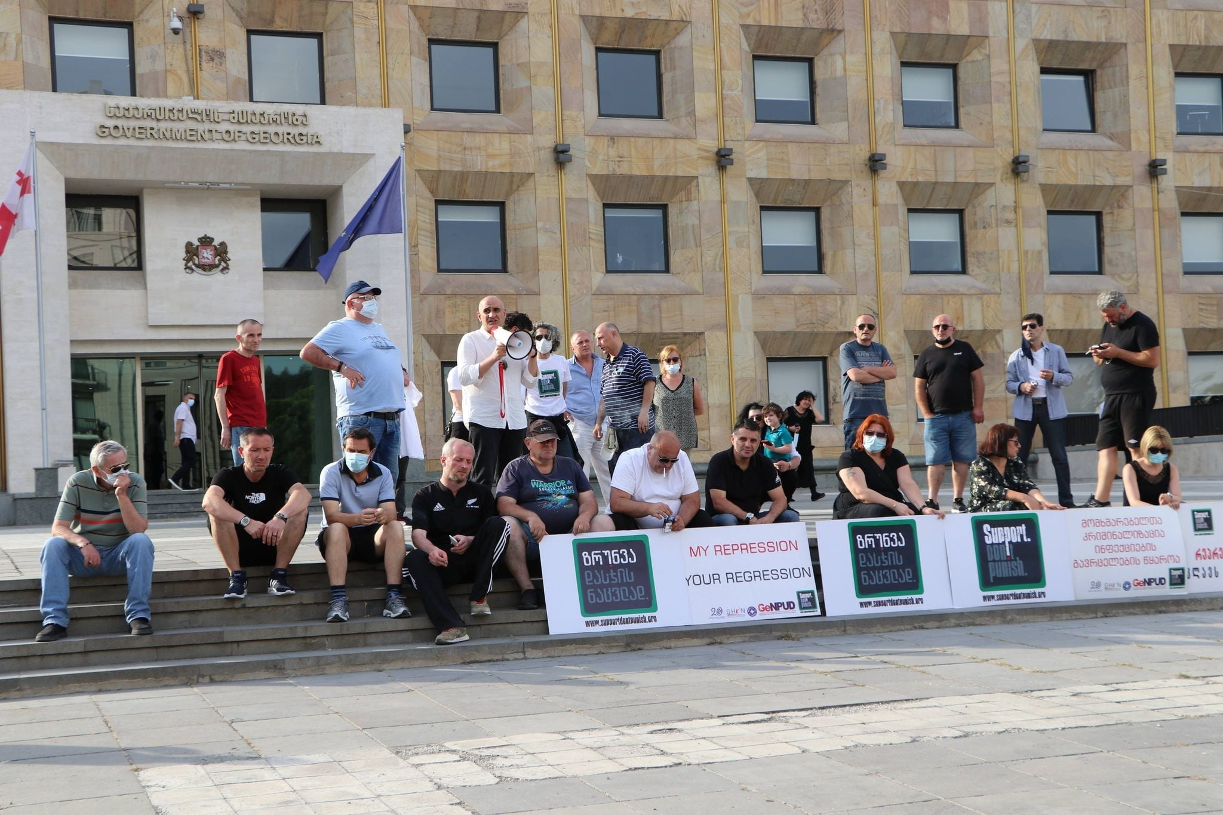
- Акция протеста в Тбилиси против репрессивной наркополитики перед Государственной канцелярией Грузии. ©GeNPUD
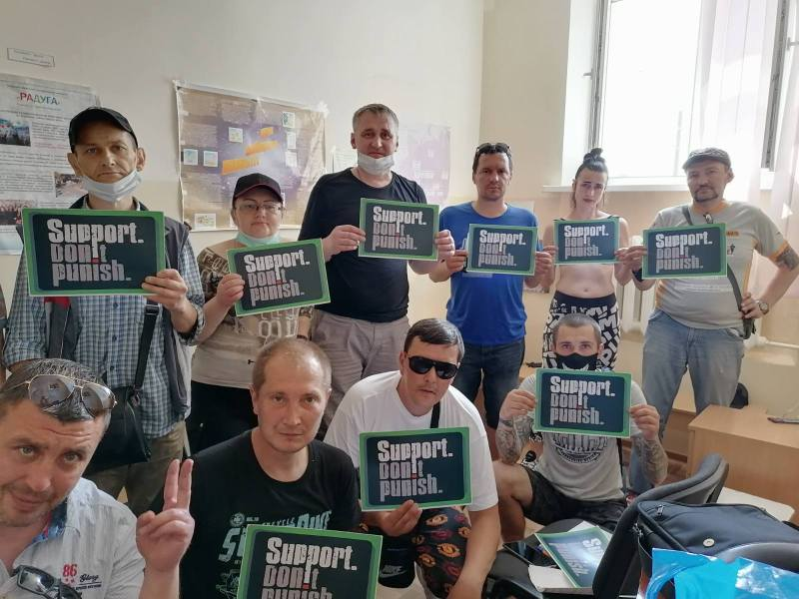
- Активисты объединения «Твой Шанс»,Беларусь. ©yourchance.by
Activists of the association "Your Chance", Belarus. ©yourchance.by.
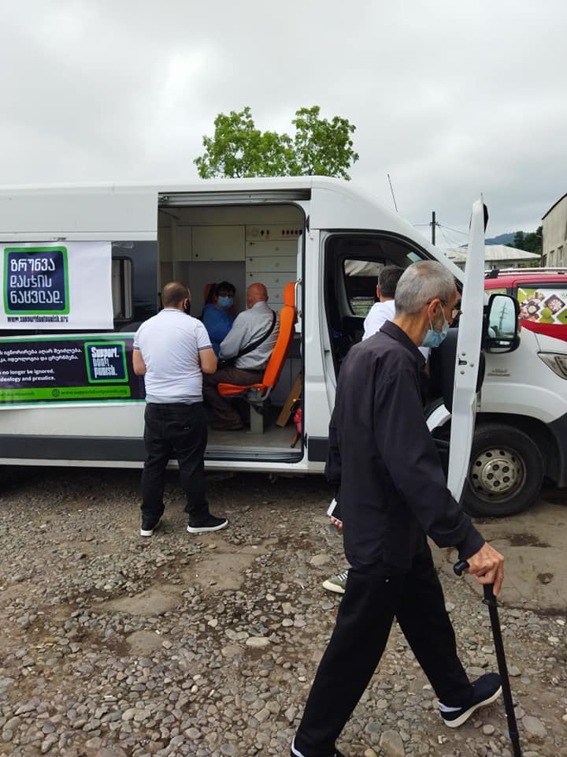
- Бесплатное мобильное тестирование на ВИЧ, вирусные гепатиты и сифилис в Батуми, Грузия. ©Union “Imedi”
Free mobile testing for HIV, viral hepatitis and syphilis in Batumi, Georgia. ©Union "Imedi"
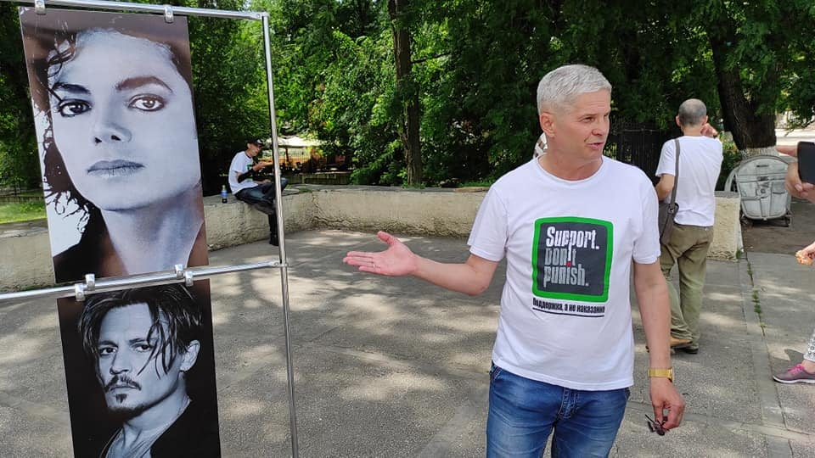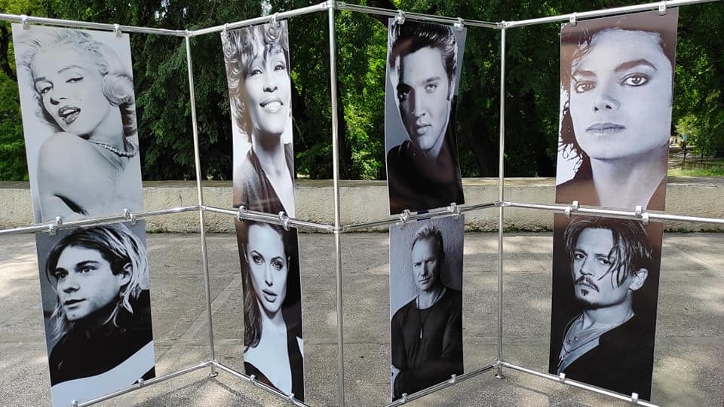
- Уличная инсталляция «Их бы тоже наказал?» с постерами знаменитых людей, у которых был опыт употребления наркотиков. Бельцы, Молдова. ©PULS Comunitar
A street installation, "Would You Punish Them Too?" with posters of famous people who have had drug experiences. Balti, Moldova. ©PULS Comunitar
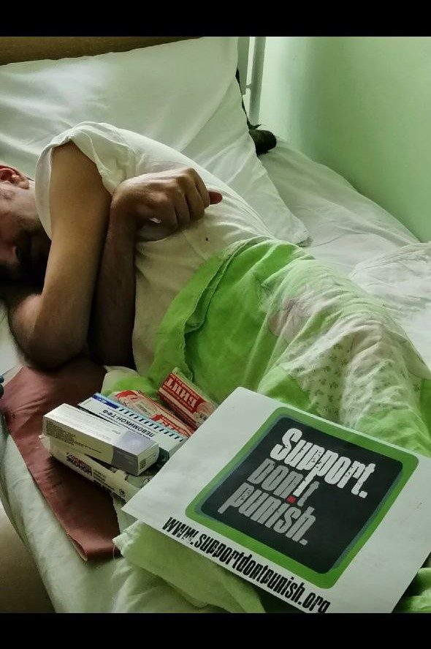
- Волонтеры в Тольятти собрали и доставили лекарства, медицинские и другие принадлежности для тех, кто в этом нуждается больше всего. ©EHRA
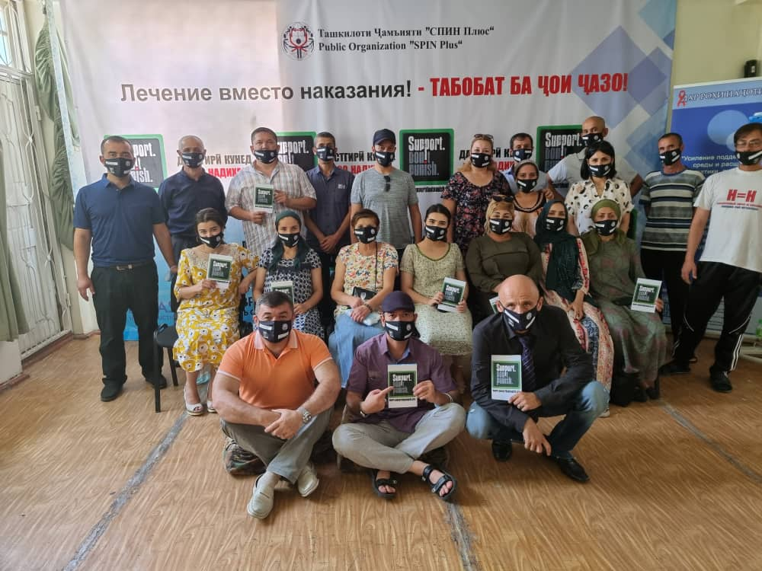
- Сотрудники городского центра по профилактике и борьбе с ВИЧ/СПИД, городского наркологического центра, городских центров здоровьяна тренинге «Спин Плюс» по основам снижения вреда. Душанбе, Таджикистан.©«Спин Плюс»

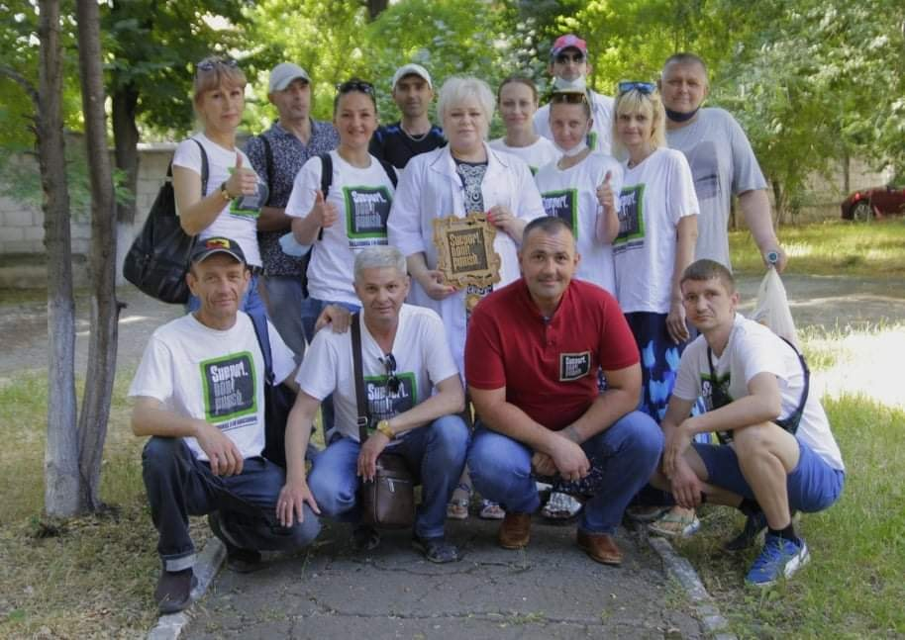
- Вручение грамоты главному врачу наркологу г. Кишинева Лили Фёдоровой. Молдова. ©PULS Comunitar
Lili Fedorova, chief narcologist of Chisinau, receiving a certificate of merit. Moldova. ©PULS Comunitar

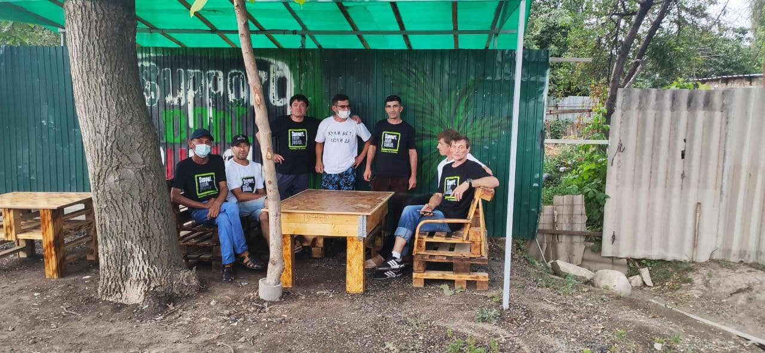
- Волонтёры своими силами построили навес собрали столы и скамейки на территории социального общежития «Феникс» в Бишкеке, Кыргызстан.

